Liceo José Victorino Lastarria
Rancagua
“Formando Técnicos para el mañana”
Unidad Técnico-Pedagógica

MODULO ELABORACION DE REPOSTERIA
NOMBRE: _________________________________________ CURSO: 4° B Pastelería
María Antonieta Rivera Berrios
antonieta.rivera@liceo-victorinolastarria.cl antonierb11@gmail.com
Puedes enviar a cualquiera de estos correos, selecciona uno
Semana 16 del 05 al 9 de octubre 2020
OA: Elaborar productos de repostería, Tales como semi fríos, helados, postres de leche en base a frutas y en base a masas de acuerdo a fichas técnicas, normas de higiene, haciendo uso eficiente de los insumos equipos, maquinarias e instrumentos de cocina
Objetivo de la clase: Ejecutar técnicas de postres a base de fruta
Actividad: Realizar ficha técnica del granizado, preparar helados de frutas como granizados, sacar fotos y enviarlo a uno de los correos mencionados.
UN POCO DE HISTORIA DEL GRANIZADO

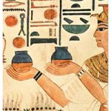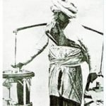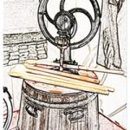
i buscamos y rebuscamos en bibliotecas y en libros de historia veremos
La historia del granizado no es más que el relato de cómo a lo largo de su existencia, el ser humano ha tratado de combatir el calor de la manera que fuera posible, primero empleando su ingenio y luego la tecnología. Incluso en épocas en las que la tecnología no permitía que hubiera neveras, congeladores, máquinas granizadoras, ventiladores, equipos de aire acondicionados, piscinas o parques acuáticos, el ser humano siempre se las ha ingeniado de alguna manera o de otra para refrescarse y para aliviar el calor del verano.
Si buscamos y rebuscamos en bibliotecas y en libros de historia veremos que las civilizaciones antiguas ya tenían su manera de elaborar productos parecidos a lo que hoy en día todos conocemos como un granizado. De manera más rudimentaria o más sofisticada, el sistema casi siempre era el mismo: coger una porción de hielo o nieve de las montañas y golpearlo hasta obtener una textura granulosa. Entonces sólo hacía falta añadir algún puré de frutas y en ocasiones algún ingrediente endulzante como la miel hasta obtener el gusto de granizado deseado. Si buscamos y rebuscamos en bibliotecas y en libros de historia veremos que las civilizaciones antiguas ya tenían su manera de elaborar productos parecidos a lo que hoy en día todos conocemos como un granizado. De manera más rudimentaria o más sofisticada, el sistema casi siempre era el mismo: coger una porción de hielo o nieve de las montañas y golpearlo hasta obtener una textura granulosa. Entonces sólo hacía falta añadir algún puré de frutas y en ocasiones algún ingrediente endulzante como la miel hasta obtener el gusto de granizado deseado. Hoy en día todos conocemos.
Dicen que la civilización china ya consumía granizados hacia el año 3.000 antes de Cristo.

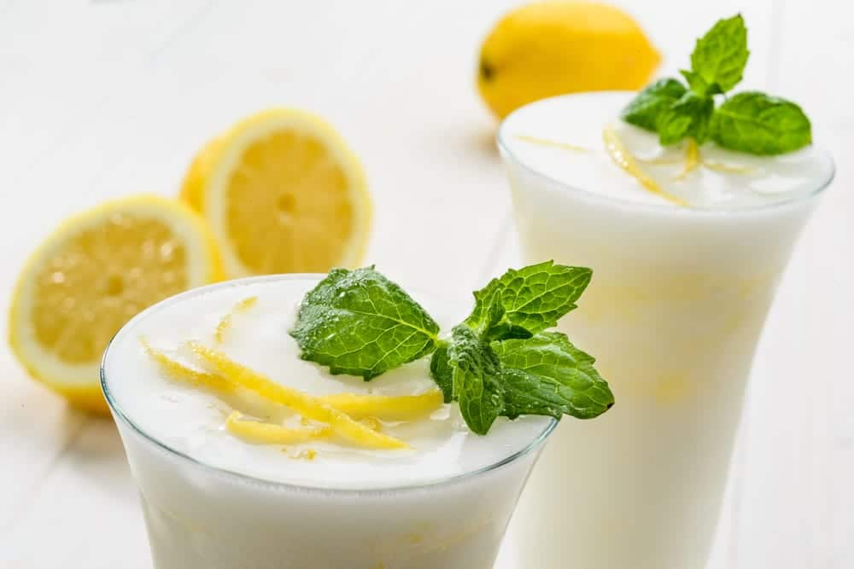
Los faraones egipcios tomaban granizado en copas de plata, según los historiadores. Personajes célebres en la historia de la humanidad fueron grandes consumidores de granizados, como por ejemplo Alejandro Magno o el mismísimo Nerón. Tener acceso a pozos de nieve era, por entonces, la única manera de poder asegurarse una materia prima para elaborar granizados, casi siempre era el mismo: coger una porción de hielo o nieve de las montañas.

GTGRA

GRANIZADO DE LIMON
RECETA una materia prima para el
Para prepararlo para 4 personas solamente necesitas 1/2 litro de agua, 4 hielos, 4 limones y 300 gr de azúcar.c, la electricidad arte de la y la invención de las
Se coloca todo en un procesador de alimentos, se tritura el hielo, junto con el azúcar y limón, se decora con menta y zeste. producción y venta de granizados primero en los países hay suministro eléctrico. No obstan aún, a día de hoy aúnsus granizados con el hielo natural de las un
TICKET DE SALIDA: INVENTA TU PROPIO GRANIZADO CON UNA SOLA FRUTA O VARIAS EXPERIMENTA Y COMPLETA FICHA TÉCNICA DE TU CREACIÓN.
¡¡¡ S U E R T E !!!
GRANIZADO

Nombre de la preparación: |  |  | Porción |  | T° | Fotografía del plato
Puntos críticos
Ingredientes | Unidad | cantidad |  |  |  | Mise en place
Procedimiento
1.
2.
3.
4.
5.
6.
7.
8.
9.
10.
11-
12.

